WILADERSSON RODRIGUEZ GAMBOA

wrodriguezg@sanmateo.edu.co

Descripción breve

Utilizando el recurso VOKI, presentado en la parte de contenidos, construya un diálogo utilizando dos avatares (personajes) creados por usted. Uno de ellos debe formular las preguntas de Juan y el otro, dar las respuestas.

herramientas tics y de ofimática

Unidad cuatro / Actividad uno, momento independiente.

**Haciendo uso del recurso principal y otros sugeridos,** **Juan va a despejar todas sus dudas con respecto a las Tecnologías de la Información y la Comunicación y su utilidad:**

**Para desarrollar:**

1. Utilizando el recurso VOKI, presentado en la parte de contenidos, construya un diálogo utilizando dos avatares (personajes) creados por usted. Uno de ellos debe formular las preguntas de Juan y el otro, dar las respuestas.
2. Copie el *link* del recurso creado en un documento Word y adjunte el archivo a la plataforma.

**Entregable:**

1. Construya un diálogo utilizando el recurso VOKI.
2. Abra un documento Word y copie el *link* del diálogo.
3. El documento debe estar identificado con su nombre y el nombre de la actividad realizada de la siguiente manera, como se muestra en el ejemplo: Caso estudiante virtual_Pérez_Olga.
4. El documento realizado se debe adjuntar a la plataforma.

**Forma de evaluar al estudiante:**

Son el conjunto de criterios utilizados por el Tutor para valorar el desempeño del estudiante.

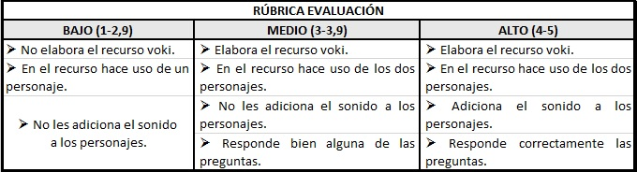

Dialogo preguntas y respuestas de Juan referente a las TICS.

<http://tinyurl.com/y366dh4w> URL PREGUNTAS DE JUAN

<http://tinyurl.com/y6ohg3uh> URL RESPUESTAS JUAN